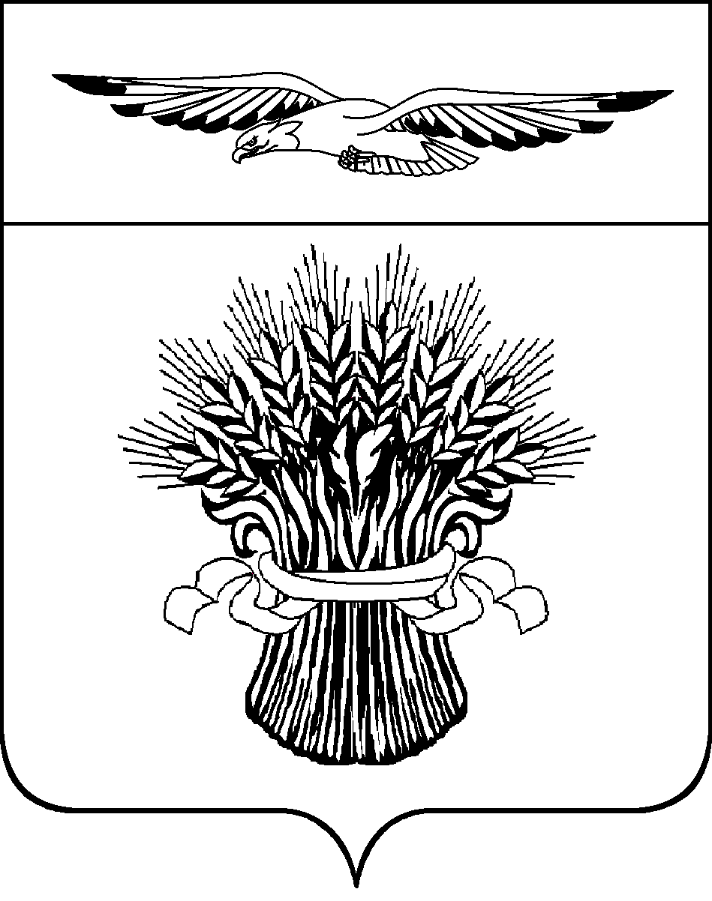
КОНТРОЛЬНАЯ КОМИССИЯ МУНИЦИПАЛЬНОГО ОБРАЗОВАНИЯ АДАМОВСКИЙ РАЙОН
ул. Советская, 81, п. Адамовка, Оренбургская обл., 462830, тел./факс (35365) 2-02-44 E-mail: krk.ad@yandex.ru

«24» марта 2025 года № 01-08/32
Заключение
на решение Совета депутатов от 20.12.2024 №348 «О внесении изменений и дополнений «О бюджете муниципального образования Адамовский район на 2025 год и плановый период 2026 и 2027 годов»

Заключение Контрольной комиссии муниципального образования Адамовский район Оренбургской области на проект решения Совета депутатов от 20.12.2024 №348 «О бюджете муниципального образования Адамовский район на 2025 год и плановый период 2026 и 2027 годов» подготовлено на основании решения Совета депутатов № 518 от 25.12.2019 года «Об утверждении Положения «О бюджетном процессе в муниципальном образовании Адамовский район», плана работы Контрольной комиссии на 2025 год, приказ от 24.03.2025 №33-од.

Предлагаемые изменения коснутся расходной части районного бюджета на 2025 год, а также за счет уточнения сложившегося на 01.01.2025г. остатка средств бюджета. Кроме этого, предусматривается перераспределение бюджетных ассигнований между разделами, подразделами, целевыми статьями и видами расходов.

Решением предлагается утвердить РАСХОДЫ районного бюджета в следующем объеме:
на 2025 год - 1 037 668,7 тыс. рублей, или увеличить на 34 815,9 тыс. рублей по сравнению с ранее утвержденными ассигнованиями.

По финансовому отделу администрации Адамовского района увеличены ассигнования на сумму 13 457,6 тыс. рублей и составят 139 842,6 тыс. рублей, из них:
По разделу 0100 «Общегосударственные вопросы» бюджетные ассигнования на 2025 год увеличены на сумму 740,0 тыс. рублей и составят 36 676,0 тыс. рублей, в том числе:
по подразделу 0106 «Обеспечение деятельности финансовых, налоговых и таможенных органов и органов финансового (финансово-бюджетного) надзора» бюджетные ассигнования увеличены на 100,0 тыс. рублей и составят 11 911,8 тыс. рублей, в том числе:
увеличены ассигнования в сумме 20,0 тыс. рублей на выплаты персоналу государственных (муниципальных) органов;
увеличены ассигнования в сумме 75,0 тыс. рублей на иные закупки товаров, работ и услуг для обеспечения государственных (муниципальных) нужд;
увеличение ассигнований на а сумму 5,0 тыс. рублей на выполнение других обязательств муниципального образования;
по подразделу 0113 «Другие общегосударственные вопросы» бюджетные ассигнования увеличены на 640,0 тыс. рублей и составят 24 764,2 тыс. рублей, в том числе:
увеличены ассигнования в сумме 560,0 тыс. рублей на выплаты персоналу государственных (муниципальных) органов;
увеличены ассигнования в сумме 80,0 тыс. рублей, в том числе: на иные закупки товаров, работ и услуг для обеспечения государственных (муниципальных) нужд.
По разделу 1400 «Межбюджетные трансферты общего характера бюджетам субъектов Российской Федерации и муниципальных образований» бюджетные ассигнования увеличены на 12 717,6 тыс. рублей и составят 103 131,6 тыс. рублей, в том числе:
по подразделу 1402 «Иные дотации» бюджетные ассигнования увеличены на 12 717,6 тыс. рублей и составят 25 467,6 тыс. рублей, в том числе:
увеличиваются ассигнования в сумме 12 267,6 тыс. рублей иных межбюджетных трансфертов бюджетам сельских поселений в связи с осуществлением в сельском поселении мероприятий по оздоровлению муниципальных финансов»;
увеличиваются ассигнования в сумме 450,0 тыс. рублей иных межбюджетных трансфертов бюджетам сельских поселений на реализацию проекта «Народный бюджет», основанного на местных инициативах.

По отделу образования администрации Адамовского района увеличены ассигнования на сумму 27 158,5 тыс. рублей в 2025 году составят 622 454,9 тыс. рублей, из них:
По разделу 0700 «Образование» ассигнования на 2025 год увеличены на 15 875,7 тыс. рублей и составят 577 719,0 тыс. рублей, из них:
по подразделу 0701 «Дошкольное образование» ассигнования на 2025 год увеличены в размере 3 089,2 тыс. рублей и составят 127 857,5 тыс. рублей, за счет следующих изменений:
за счет увеличения:
субсидии бюджетным учреждениям по целевой статье основного мероприятия «Предоставление дошкольного образования» нужд в размере 3 089,2 тыс. рублей;
по подразделу 0702 «Общее образование» ассигнования на 2025 год увеличены в размере 12 786,5 тыс. рублей и составят 404 976,0 тыс. рублей, за счет следующих изменений:
увеличение ассигнований на 4 493,0 тыс. рублей на субсидии бюджетным учреждениям по целевой статье основного мероприятия «Предоставление общего и среднего образования»;
увеличение ассигнований на 8 293,5 тыс. рублей на субсидии бюджетным учреждениям.
По разделу 1100 «Физическая культура и спорт» в целом предусмотрено увеличение бюджетных ассигнований на 2025 год в сумме 11 282,8 тыс. рублей и составят 11 282,8 тыс. рублей, в том числе:
по подразделу 1102 «Массовый спорт» бюджетные ассигнования на 2025 год увеличены на сумму 11 282,8 тыс. рублей и составят 11 282,8 тыс. рублей, из них:
увеличение ассигнований на 11 282,8 тыс. рублей субсидии бюджетным учреждениям на строительство, реконструкция и ремонт объектов спорта и физкультурно-спортивной инфраструктуры.

По отделу культуры администрации Адамовского района ассигнования в 2025 году увеличены ассигнования на сумму 2 538,1 тыс. рублей и составят 148 166,0 тыс. рублей, из них:
по разделу 0800 «Культура» ассигнования на 2025 год увеличены на 2 538,1 тыс. рублей и составят 102 898,8 тыс. рублей, в том числе:
по подразделу 0804 «Другие вопросы в области культуры» ассигнования на 2025 год увеличены на 2 538,1 тыс. рублей и составят 40 239,1 тыс. рублей, в том числе:
увеличение ассигнований в размере 2 538,1 тыс. рублей на обеспечение деятельности муниципального бюджетного учреждения «Материально-техническая служба».

По администрации Адамовского района на 2025 год бюджетные ассигнования уменьшены на сумму 8 338,3 тыс. рублей и составят 125 542,7 тыс. рублей, из них:
По разделу 0100 «Общегосударственные вопросы» бюджетные ассигнования на 2025 год увеличены на сумму 898,0 тыс. рублей и составят 50 180,6 тыс. рублей, в том числе:
по подразделу 0104 «Функционирование Правительства Российской Федерации, высших исполнительных органов государственной власти субъектов Российской Федерации, местных администраций» бюджетные ассигнования уменьшены на 0,6 тыс. рублей и составят 27 677,4 тыс. рублей, а именно:
уменьшение ассигнований на сумму 0,6 тыс. рублей на уплату налогов, сборов и иных платежей;
по подразделу 0113 «Другие общегосударственные вопросы» бюджетные ассигнования увеличены на 898,6 тыс. рублей и составят 16 737,9 тыс. рублей, в том числе:
увеличены ассигнования в сумме 828,0 тыс. рублей, в том числе: на иные закупки товаров, работ и услуг для обеспечения государственных (муниципальных) нужд в сумме 565,0 тыс. рублей и на расходы на выплаты персоналу казенных учреждений в сумме 263,0 тыс. рублей «Отдел хозяйственного обеспечения администрации Адамовского района»;
увеличение непрограммных мероприятий на сумму 70,6 тыс. рублей на выполнение других обязательств муниципального образования (исполнение судебных актов и уплату налогов).
По разделу 0300 «Национальная безопасность и правоохранительная деятельность» ассигнования увеличены на 2025 год на 13,1 тыс. рублей и составят 6 955,4 тыс. рублей, за счет следующих изменений:
по подразделу 0310 «Защита населения и территории от чрезвычайных ситуаций природного и техногенного характера, пожарная безопасность» бюджетные ассигнования увеличены на 13,1 тыс. рублей и составят 4 977,6 тыс. рублей, в том числе:
увеличены ассигнования в сумме 13,1 тыс. рублей на иные закупки товаров, работ и услуг для обеспечения государственных (муниципальных) нужд (Приобретение материально-технических средств и оборудования в целях обеспечения мероприятий в области ликвидации чрезвычайных ситуаций природного и техногенного характера и их последствий, а также повышение квалификации и уровня знаний руководителей и специалистов Адамовского муниципального звена Оренбургской территориальной подсистемы Российской системы предупреждения чрезвычайной системы).
По разделу 0400 «Национальная экономика» ассигнования увеличены на 2025 год на 1 296,5 тыс. рублей и составят 21 154,3 тыс. рублей, за счет следующих изменений:
по подразделу 0405 «Сельское хозяйство» бюджетные ассигнования увеличены на 1 053,5 тыс. рублей и составят 10 770,9 тыс. рублей, в том числе:
уменьшены ассигнования в сумме 140,0 тыс. рублей на иные закупки товаров, работ и услуг для обеспечения государственных (муниципальных) нужд (организация и проведение районного соревнования среди коллективов и работников предприятий агропромышленного комплекса);
увеличены ассигнования в сумме 1 193,5 тыс. рублей на иные закупки товаров, работ и услуг для обеспечения государственных (муниципальных) нужд (приведение в соответствие с требованиями ветеринарно-санитарных правил объектов утилизации биологических отходов);
по подразделу 0412 «Другие вопросы в области национальной экономики» бюджетные ассигнования увеличены на 243,0 тыс. рублей и составят 7 918,4 тыс. рублей, в том числе:
увеличение ассигнований на иные закупки товаров, работ и услуг для обеспечения государственных (муниципальных) нужд в размере 243,0 тыс. рублей (Осуществление обязанностей по содержанию муниципального имущества муниципального образования Адамовский район);
По разделу 0700 «Образование» бюджетные ассигнования уменьшены на 13,1 тыс. рублей и составят 1 637,6 тыс. рублей, в том числе:
По подразделу 0705 «Профессиональная подготовка, переподготовка и повышение квалификации» предусмотрено уменьшение бюджетных ассигнований на 2025 год на сумму 13,1 тыс. рублей и составит 261,9 тыс. рублей, в том числе:
уменьшение ассигнований на иные закупки товаров, работ и услуг для обеспечения государственных (муниципальных) нужд в размере 13,1 тыс. рублей (повышение квалификации и уровня знаний руководителей и специалистов Адамовского муниципального звена Оренбургской территориальной подсистемы Российской системы предупреждения чрезвычайной системы).
По разделу 1100 «Физическая культура и спорт» в целом предусмотрено уменьшение бюджетных ассигнований на 2025 год в сумме 10 532,9 тыс. рублей и составят 16 948,9 тыс. рублей, в том числе:
по подразделу 1102 «Массовый спорт» бюджетные ассигнования на 2025 год уменьшены на сумму 11 282,8 тыс. рублей и составят 850,0 тыс. рублей, из них:
уменьшение ассигнований на 11 282,8 тыс. рублей субсидии бюджетным учреждениям на строительство, реконструкция и ремонт объектов спорта и физкультурно-спортивной инфраструктуры (ассигнования перераспределены на раздел 0700 «Образование»);
по подразделу 1103 «Спорт высших достижений» бюджетные ассигнования на 2025 год увеличены на сумму 750,0 тыс. рублей и составят 16 098,9 тыс. рублей, из них:
увеличение ассигнований на 2025 год в размере 750,0 тыс. рублей обеспечение деятельности муниципального автономного учреждения «Адамовская спортивная школа «Золотой колос».

Объем ДЕФИЦИТА бюджета района на 2025 год составил 34 815,9 тыс. рублей.
Соответствующие изменения вносятся в приложения 2,3,4,5,6,7,9, 14,15,17, которые изложены в новой редакции.

Предложение:
Совету депутатов муниципального образования Адамовский район
Принять проект решения «О внесении изменений в решение муниципального образования Адамовский район «О бюджете муниципального образования Адамовский район на 2025 год и плановый период 2026 и 2027 годов».

Председатель Контрольной комиссии Е.В. Суяшова

